**بولتن خبری هسته‌ای روسیه**

**عناوین خبرها:**

1. شرکت‌های روس‌اتم در حال حرکت به سمت یک برند واحد هستند. (وب‌سایت رسمی روس‌اتم 2020/08/20)
2. اولین مخزن راکتور (vessel) و مولد بخار برای واحد شماره 1 نیروگاه روپور بنگلادش ارسال شد. (وب‌سایت رسمی روس‌اتم 2020/08/20)
3. کمپانی Kazatomprom کاهش تولید اورانیوم به میزان 20٪ را تا سال 2022 تمدید کرد. (وب‌سایت استرانا روس‌اتم 2020/08/24)
4. سوخت اورانیوم-پلوتونیوم REMIX در کارخانه شیمیایی سیبری تولید خواهد شد. (وب‌سایت رسمی روس‌اتم 2020/08/26)
5. ارسال اولین مولدهای بخار نیروگاه اتمی آکویو ترکیه. (وب‌سایت استرانا روس‌اتم 2020/08/24)
6. بررسی نمونه اولیه پمپ جهت دستیابی به خلاء فوق‌العاده زیاد در مرکز سینکروترون و تابش تراهرتز سیبری. (وب سایت انرژی اتمی روسیه 2020/08/28)
7. پروژه راکتور تحقیقاتی چند منظوره МБИР نتیجه مثبت از تیم متخصصان Glavgosexpertiza روسیه را دریافت کرد. (وب‌سایت رسمی روس‌اتم 2020/08/26)
8. پروژه ساخت مرکز انکولوژی در شهر ایرکوتسک با موفقیت از مرحله بررسی‌های اکولوژیکی عبور کرد. (وب‌سایت رسمی روس‌اتم 2020/08/26)
9. سوخت موجود در راکتور RBMK در نیروگاه لنینگراد تا پایان مصرف خواهد شد. (وب‌سایت استرانا روس‌اتم 2020/08/24)
10. کارخانه ماشین‌سازی ZiO-Podolsk تجهیزات زیردریایی هسته‌ای یاکوتیا را تولید کرد. (وب‌سایت اتم‌اینفو 2020/08/24)
11. تعمیر و نگهداری در واحد 4 نیروگاه هسته‌ای کورسک هشت روز زودتر از موعد مقرر به پایان رسید. (وب‌سایت انرژی اتمی روسیه 2020/08/28)
12. سیستم مدیریت یکپارچه در نیروگاه اتمی اسمولنسک، الزامات استانداردهای بین‌المللی را برآورده‌کرد. (وب‌سایت انرژی اتمی روسیه 2020/08/28)

**عنوان مقاله خبری:**

معرفی موسسه مشترک تحقیقات هسته ای دوبنا

کنترل چرخش هسته اتم با استفاده از یک میدان الکتریکی.

ترجمه:

دفتر نمایندگی سازمان انرژی اتمی ایران در مسکو

حسین عبدی، نجمه جعفری، صوفیا دوشکینا

**\* شرکت‌های روس‌اتم در حال حرکت به سمت یک برند واحد هستند. (وب‌سایت رسمی روس‌اتم 2020/08/20)**

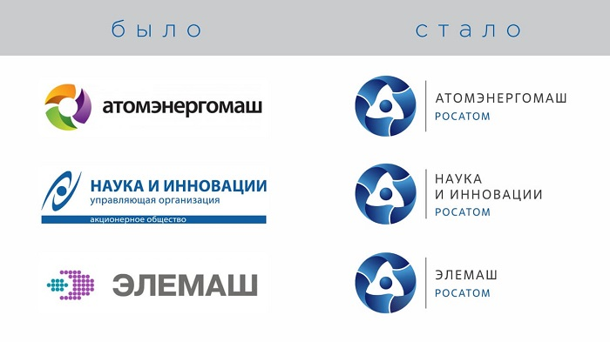

شرکت های زیر مجموعه شرکت دولتی روس‌اتم به استفاده از یک برند واحد روی آورده‌اند. سازمان‌های صنعت هسته‌ای روسیه با حفظ نام‌های تاریخی و هویت خود، آرم‌های واحدی بر اساس علامت تجاری شرکت دولتی روس‌اتم خواهند داشت.

این از اصول برندینگ شرکت تجاری است که تحت عنوان "چتر" نامیده می‌شود و انتخاب بسیاری از شرکت‌های کلاس جهانی است. استفاده از برند واحد در صنعت هسته‌ای این امکان را برای سازمان‌های روس‌اتم به وجود می‌آورد که موقعیت بهتری در بازارهای داخلی و خارجی داشته باشند و به نوبه خود منجر به افزایش شناخت شرکت‌های صنایع هسته‌ای روسیه و پروژه‌های آنها در بین شرکا و مشتریان خواهد شد.

<https://www.rosatom.ru/journalist/news/predpriyatiya-rosatoma-pereshli-na-edinyy-brend/>

**\* اولین مخزن راکتور (vessel) و مولد بخار برای واحد شماره 1 نیروگاه روپور بنگلادش ارسال شد. (وب‌سایت رسمی روس‌اتم 2020/08/20)**

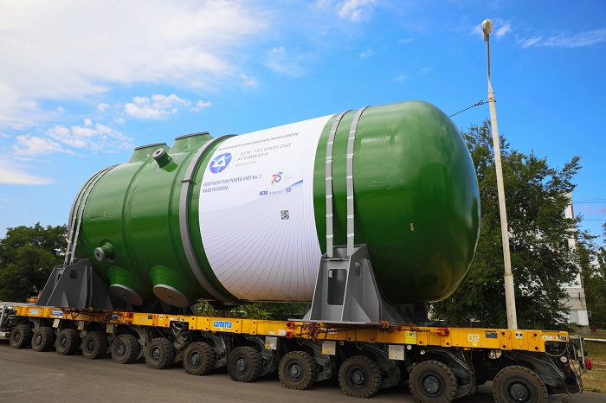

شرکت AEM Technologies (بخشی از شرکت اتم‌انرگوماش) مخزن اصلی راکتور واحد شماره ۱ نیروگاه هسته‌ای روپور، اولین نیروگاه هسته‌ای بنگلادش را ارسال کرد. یک راکتور VVER-1200 و یک مولد بخار، تولید شده در کارخانه اتماش در ولگودونسک (بزرگترین سایت تولیدی در بخش مهندسی هسته‌ای پس از اتحاد جماهیر شوروی)، به محل ساخت نیروگاه ارسال شد.

<https://www.rosatom.ru/journalist/news/pervyy-korpus-reaktora-i-parogenerator-dlya-energobloka-1-aes-ruppur-bangladesh-otpravleny-zakazchik/>

**\* کمپانی Kazatomprom کاهش تولید اورانیوم به میزان 20٪ را تا سال 2022 تمدید کرد. (وب‌سایت استرانا روس‌اتم 2020/08/24)**

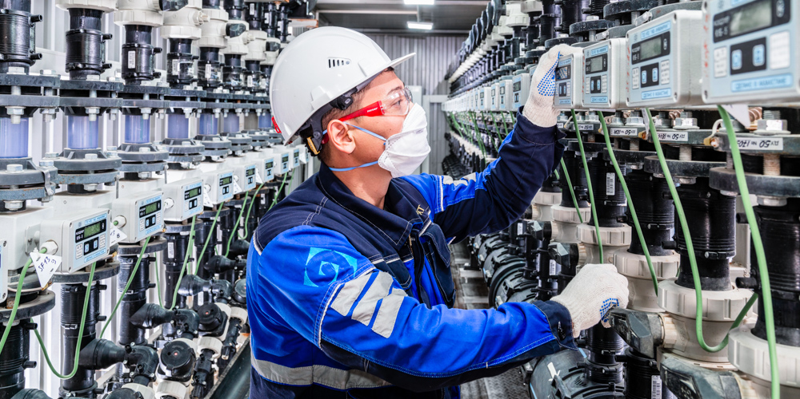

تولید اورانیوم در سال 2022 به ۲۲ الی ۲۲.۵ هزار تن اورانیوم خواهد رسید که 20٪ کمتر از مقدار برنامه‌ریزی شده در قراردادها (27.5-28 هزار تن) است. در مجموع، در سال‌های ۲۰۲۲-۲۰۲۰ کمپانی Kazatomprom (بزرگترین تولید کننده اورانیوم طبیعی در جهان) تولیدات خود را بیش از 20 هزار تن کاهش می‌دهد.

<http://strana-rosatom.ru/2020/08/24/%d0%ba%d0%b0%d0%b7%d0%b0%d1%82%d0%be%d0%bc%d0%bf%d1%80%d0%be%d0%bc-%d0%bf%d1%80%d0%be%d0%b4%d0%bb%d0%b8%d0%bb-%d1%81%d0%be%d0%ba%d1%80%d0%b0%d1%89%d0%b5%d0%bd%d0%b8%d0%b5-%d0%b4%d0%be/>

**\* سوخت اورانیوم-پلوتونیوم REMIX در کارخانه شیمیایی سیبری تولید خواهد شد. (وب‌سایت رسمی روس‌اتم 2020/08/26)**

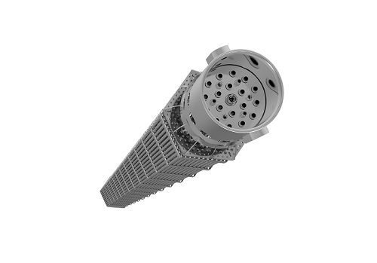

کمیته سرمایه‌گذاری روس‌اتم تصمیم به افتتاح پروژه‌ای برای نوسازی سایت تولید سوخت هسته‌ای در کارخانه شیمیایی سیبری (СХК) گرفت. این پروژه به کارخانه СХК اجازه می‌دهد تا تولید مجتمع‌های سوخت (FA) با سوخت اورانیوم-پلوتونیوم REMIX را برای راکتورهای VVER-1000 آغاز کند.

کارخانه شیمیایی سیبری، مرکز شرکت سوخت TVEL در بخش پلوتونیوم است که در سیبری در منطقه تومسک واقع شده است.

<https://www.rosatom.ru/journalist/news/na-sibirskom-khimicheskom-kombinate-budet-proizvoditsya-uran-plutonievoe-remiks-toplivo/>

**\* ارسال اولین مولدهای بخار نیروگاه اتمی آکویو ترکیه. (وب‌سایت استرانا روس‌اتم 2020/08/24)**

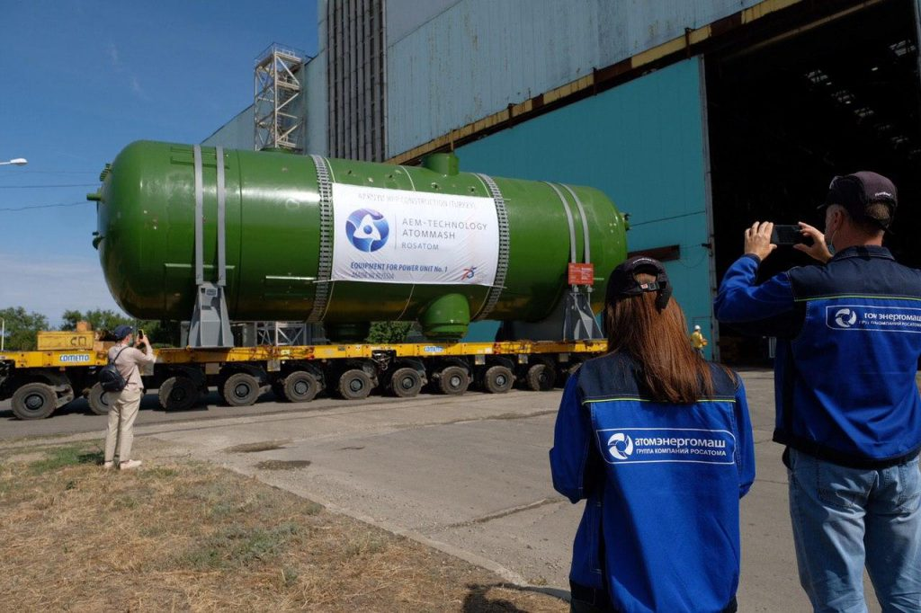

شرکت اتماش چهار مولد بخار برای واحد شماره 1 نیروگاه اتمی آکویو تولید کرد. آنها برای رسیدن به محل احداث اولین نیروگاه هسته‌ای ترکیه باید 3000 کیلومتر را از طریق دریا طی کنند.

نیروگاه اتمی آکویو شامل چهار واحد قدرت نسل ۳+ با راکتورهای VVER-1200 است.

اتماش مخزن‌های راکتور و مولد بخار را با سرعتی بی سابقه تولید و ارسال می‌کند. در مجموع، سه مخزن راکتور (vessel) و 17 مولد بخار امسال در روسیه، هند، بنگلادش و ترکیه به مشتریان ارسال خواهند شد.

<http://strana-rosatom.ru/2020/08/24/%d0%b2-%d0%b2%d0%be%d0%bb%d0%b3%d0%be%d0%b4%d0%be%d0%bd%d1%81%d0%ba%d0%b5-%d0%be%d1%82%d0%b3%d1%80%d1%83%d0%b7%d0%b8%d0%bb%d0%b8-%d0%bf%d0%b5%d1%80%d0%b2%d1%8b%d0%b5-%d0%bf%d0%b0%d1%80%d0%be%d0%b3/>

**\* بررسی نمونه اولیه پمپ جهت دستیابی به خلاء فوق‌العاده زیاد در مرکز سینکروترون و تابش تراهرتز سیبری. (وب سایت انرژی اتمی روسیه 2020/08/28)**

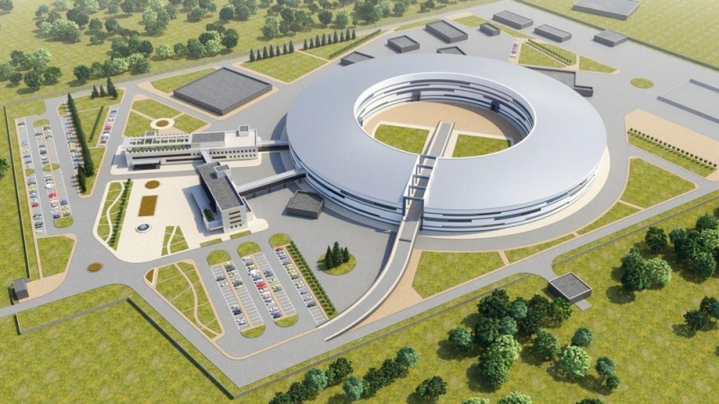

موسسه فیزیک هسته‌ای Budker به طور مشترک با کارخانه Prism و Polema تولید و توسعه پمپ‌های تخلیه مغناطیسی و دستگاه‌های تخلیه گاز پمپ را آغاز می‌کنند. این دستگاه‌ها ایجاد خلاء فوق‌العاده زیاد را در شتاب‌دهنده‌ها امکان‌پذیر می‌سازند. در حال حاضر نمونه اولیه پمپ تخلیه مغناطیسی ساخته شده است و محاسبات و اندازه‌گیری‌های اولیه انجام شده است. این نمونه اولیه، سرعت قابل قبولی را در تخلیه گازهای باقیمانده نشان داده است.

<https://www.atomic-energy.ru/news/2020/08/28/106397>

**\* پروژه راکتور تحقیقاتی چند منظوره МБИР نتیجه مثبت از تیم متخصصان Glavgosexpertiza روسیه را دریافت کرد. (وب‌سایت رسمی روس‌اتم 2020/08/26)**

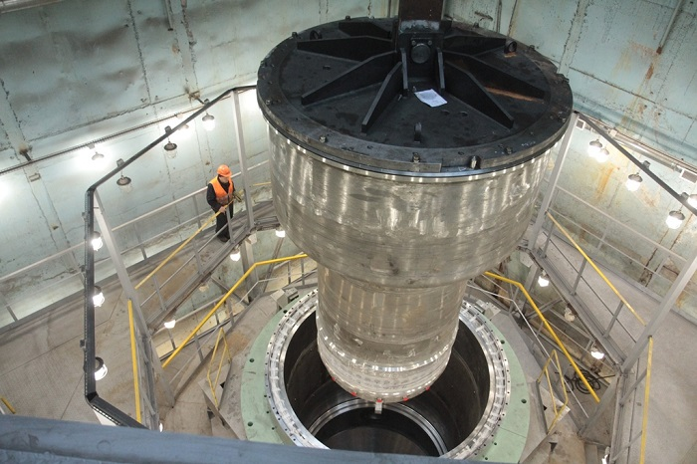

در تاریخ 25 آگوست سال 2020، بر اساس نتایج بررسی اسناد طراحی برای تاسیسات راکتور تحقیقاتی چند‌منظوره МБИР (راکتور تحقیقاتی چند منظوره از نسل چهارم در زمینه نوترون‌های سریع که در حال ساخت در شهر دیمیتروگراد می‌باشد) و همچنین نتایج حاصل از بررسی‌های مهندسی، متخصصان اصلی وزارت امور خارجه نتیجه مثبت را صادر کرد.

قدم بعدی در اجرای این پروژه بزرگ صنعتی، اخذ پروانه ساخت خواهد بود و پس از آن انتظار می‌رود که مجدداً تأمین اعتبار و انعقاد یک قرارداد کلی صورت پذیرد. مطابق برنامه تصویب‌شده، تا پایان امسال محدوده‌کاری كامل در محل ساخت و ساز با استفاده از فناوری‌های نوین ساخت و ساز به طور كامل مشخص می‌شود.

<https://www.rosatom.ru/journalist/news/proekt-mbir-poluchil-polozhitelnoe-zaklyuchenie-glavgosekspertizy-rossii/>

**\* پروژه ساخت مرکز انکولوژی در شهر ایرکوتسک با موفقیت از مرحله بررسی‌های اکولوژیکی عبور کرد. (وب‌سایت رسمی روس‌اتم 2020/08/26)**

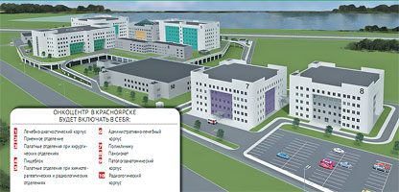

در تاریخ ۲۱ آگوست سال ۲۰۲۰، مؤسسه طراحی تخصصی ایالتی (بخشی از سیستم مدیریتیRusatom Overseas) بر اساس اسناد طراحی ساختمان رادیولوژی مرکز انکولوژی سیبری شرقی در ایرکوتسک، نتایج مثبتی را از متخصصان محیط‌زیست ایالتی دریافت کردند.

این نتیجه‌گیری صادر شده توسط بخش بین‌منطقه‌ای سرویس فدرال نظارت بر منابع طبیعی در منطقه ایرکوتسک و سرزمین بایکال تأیید می‌کند که اسناد پروژه مطابق با الزامات زیست‌محیطی، مقررات فنی و قوانین در زمینه حفاظت از محیط‌زیست است.

<https://www.rosatom.ru/journalist/news/proekt-onkologicheskogo-tsentra-v-irkutske-uspeshno-proshel-gosudarstvennuyu-ekologicheskuyu-ekspert/>

**\* سوخت موجود در راکتور RBMK در نیروگاه لنینگراد تا پایان مصرف خواهد شد. ( وب‌سایت استرانا روس‌اتم 2020/08/24)**

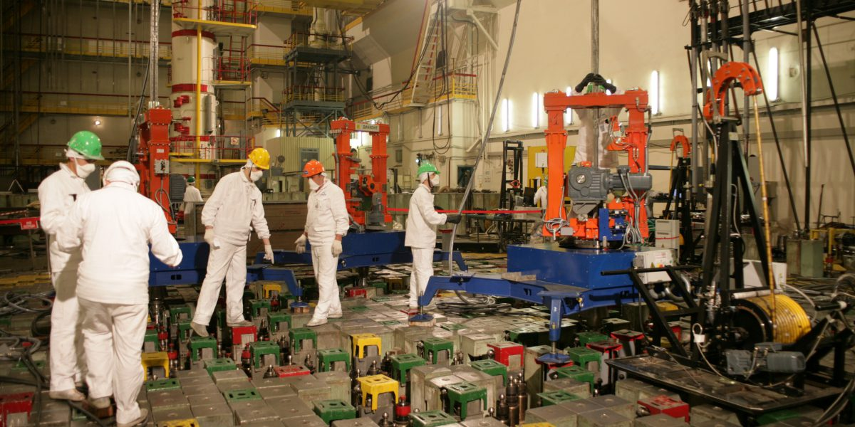

سوخت مصرف شده که تنها نیمی از آن سوزانده شده است از واحد های برق اول و دوم نیروگاه لنینگراد به سوم و چهارم بارگذاری خواهد شد. این فناوری که توسط دانشمندان هسته‌ای توسعه یافته است موجب صرفه‌جویی در خرید حدود هزار مجتمع سوخت (FA) خواهد شد.

<http://strana-rosatom.ru/2020/08/24/%d0%bd%d0%b0-%d0%bb%d0%b5%d0%bd%d0%b8%d0%bd%d0%b3%d1%80%d0%b0%d0%b4%d1%81%d0%ba%d0%be%d0%b9-%d0%b0%d1%8d%d1%81-%d0%b1%d1%83%d0%b4%d1%83%d1%82-%d0%b4%d0%be%d0%b6%d0%b8%d0%b3%d0%b0%d1%82%d1%8c-%d1%82/>

**\* کارخانه ماشین‌سازی ZiO-Podolsk تجهیزات زیردریایی هسته‌ای یاکوتیا را تولید کرد. (وب‌سایت اتم‌اینفو 2020/08/24)**

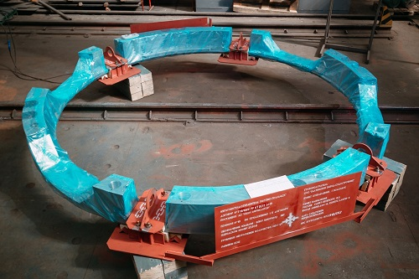

کارخانه ماشین‌سازی ZiO-Podolsk (بخشی از ماشین‌سازی اتم انرگوماش و روس‌اتم)دو حلقه پشتیبانی برای نسل چهارم یخ‌شکن نسل جدید پروژه 22220 Yakutia تولید کرده است.

<http://atominfo.ru/newsz02/a0116.htm>

**\* تعمیر و نگهداری در واحد 4 نیروگاه هسته‌ای کورسک هشت روز زودتر از موعد مقرر به پایان رسید. (وب‌سایت انرژی اتمی روسیه 2020/08/28)**

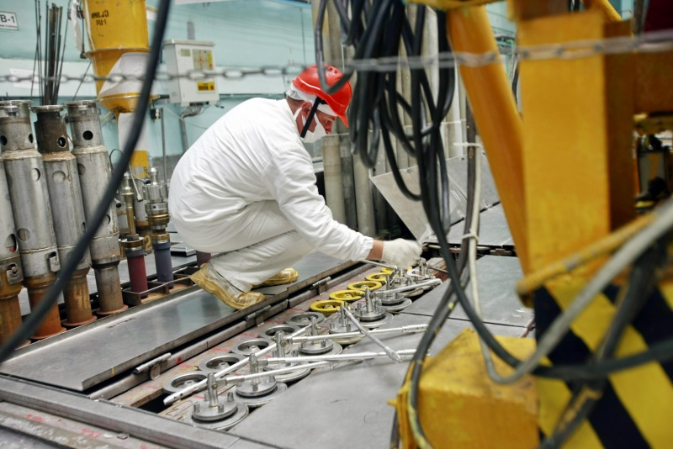

به لطف اتصال زودتر از موعد مقرر واحد نیروگاه شماره 4 نیروگاه برق کورسک به شبکه، 150 میلیون کیلووات بر ساعت برق اضافی تولید شد. این مقدار برای تأمین برق برای نیازهای مردم و مسکن و خدمات عمومی منطقه کورسک به مدت 73 روز کافی است. آندری مزینسیف، معاون مهندس ارشد نیروگاه هسته‌ای کورسک برای تعمیرات، گفت که این واحد نیرو 8 روز زودتر از زمان مقرر تعمیر شده است.

<https://www.atomic-energy.ru/news/2020/08/28/106390>

**\* سیستم مدیریت یکپارچه در نیروگاه اتمی اسمولنسک، الزامات استانداردهای بین‌المللی را برآورده‌کرد. (وب‌سایت انرژی اتمی روسیه 2020/08/28)**

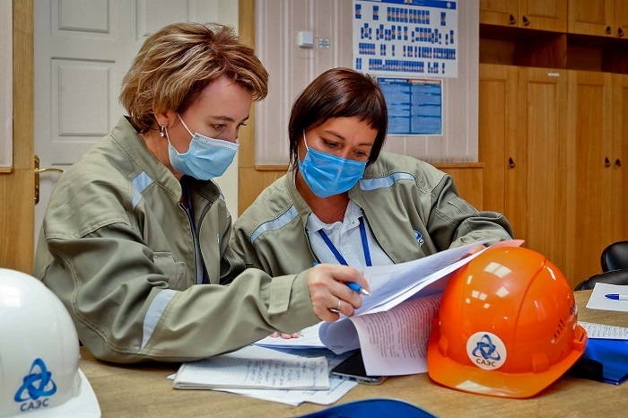

سیستم مدیریت یکپارچه نیروگاه هسته‌ای اسمولنسک به عنوان یکی از رعایت‌کنندگان الزامات استانداردهای بین‌المللی در زمینه کیفیت (ISO 9001)، حفاظت از محیط زیست (ISO 14001) و بهداشت و ایمنی شغلی (ISO 18001) شناخته شد.

درمدت سه روز، بازرسان اسناد موجود در کارخانه را مورد مطالعه قرار دادند، از واحدهای تولیدی بازدید و کار پرسنل را زیر نظر گرفتند، با کارمندان در مورد مسئولیت‌های حرفه‌ای آنها و از نقش آنها در شرکت و در سیستم‌های مدیریتی شرکت صحبت کردند.

<https://www.atomic-energy.ru/news/2020/08/28/106385>

**\* معرفی موسسه مشترک تحقیقات هسته ای دوبنا**

موسسه مشترک تحقیقات هسته ای (JINR) یک موسسه بین المللی و چند دولتی شناخته شده در سراسر جهان می باشد. این مرکز علمی یک نمونه بی نظیری از تلفیق تحقیقات پایه ای علمی و عملی همراه با تولید و استفاده از مدرنترین تکنولوژی ها و همچنین تحصیلات عالی دانشگاهی می باشد. موسسه JINR در شهر [دوبنا](https://fa.wikipedia.org/wiki/%D8%AF%D9%88%D8%A8%D9%86%D8%A7) در [استان مسکو](https://fa.wikipedia.org/wiki/%D8%A7%D8%B3%D8%AA%D8%A7%D9%86_%D9%85%D8%B3%DA%A9%D9%88) قرار دارد.

در حال حاضر 18 کشور جهان عضو موسسه مشترک تحقیقات هسته ای می باشد. هدف اصلی تاسیس این مرکز متحد نمودن تلاش ها، ظرفیت های علمی و اقتصادی کشورهای عضو در راستای تحقیقات هسته ای است.

تاریخچه این موسسه به نیمه دوم قرن بیستم بر می گردد. توافقنامه تاسسیس این مرکز در تاریخ 26 مارس سال 1956 توسط نمایندگان دولت های 11 کشور به امضا رسیده بود. پروفسور دمیتری بلوخینسف در نتیجه رأی گیری کمیته نمایندگان بعنوان اولین رئیس این موسسه برگزیده شد. این فیزیکدان نامدار روسی سرپرستی علمی احداث و راه اندازی اولین نیروگاه هسته ای جهان در شهر اوبنینسک را عهده دار بود. از جمله اشخاصی که سهم بسزایی در تاسیس این انجمن داشتند میتوان به پروفسور ایگور کورچاتوف و دمیتری افرموف اشاره کرد.

25 می سال 1957 آزمایشگاه واکنش های هسته ای تشکیل شد. [گئورگی فلروف](https://fa.wikipedia.org/wiki/%DA%AF%D8%A6%D9%88%D8%B1%DA%AF%DB%8C_%D9%81%D9%84%D8%B1%D9%88%D9%81)، پروفسور برجسته روسی و اولین مشاهده گر [واپاشی هسته‌ای](https://fa.wikipedia.org/wiki/%D9%88%D8%A7%D9%BE%D8%A7%D8%B4%DB%8C_%D9%87%D8%B3%D8%AA%D9%87%E2%80%8C%D8%A7%DB%8C) [شکافت خود به خود](https://fa.wikipedia.org/wiki/%D8%B4%DA%A9%D8%A7%D9%81%D8%AA_%D8%AE%D9%88%D8%AF_%D8%A8%D9%87_%D8%AE%D9%88%D8%AF)، بنیان گذار و طی 30 سال سرپرست آن آزمایشگاه بود. لازم به ذکر است که امروزه این مؤسسه دارای هفت آزمایشگاه تخصصی می باشد به شرح ذیل می باشند:

[فیزیک نظری](https://fa.wikipedia.org/wiki/%D9%81%DB%8C%D8%B2%DB%8C%DA%A9_%D9%86%D8%B8%D8%B1%DB%8C)، [فیزیک انرژی بالا](https://fa.wikipedia.org/wiki/%D9%81%DB%8C%D8%B2%DB%8C%DA%A9_%D8%B0%D8%B1%D8%A7%D8%AA) (فیزیک ذرات) با یون سنگین، فیزیک ماده چگال، فیزیک هسته ای، واکنش [نوترون](https://fa.wikipedia.org/wiki/%D9%86%D9%88%D8%AA%D8%B1%D9%88%D9%86) و [فناوری اطلاعات](https://fa.wikipedia.org/wiki/%D9%81%D9%86%D8%A7%D9%88%D8%B1%DB%8C_%D8%A7%D8%B7%D9%84%D8%A7%D8%B9%D8%A7%D8%AA). همچنین JINR دارای یک بخش اختصاصی برای تحقیقات تابش اشعه، تحقیقات رادیوبیولوژی و دیگر آزمایش‌های فیزیک تجربی است.

سنکروفازوترونی که در مارس سال 1957 راه اندازی شده بود بعنوان اولین شتاب دهنده از نوع سیکلوترن ها در شوروی و چهارمین در جهان شناخته شده بود. در سال 1965 دانشمندان موسسه موفق به تولید یک عنصر جدید جدول تناوبی به نام لارنسیم با عدد اتمی 103 شدند. همچنین در سال 1970 متخصصان آزمایشگاه توانستند شتاب دیوترون در سنکروفازوترون را به مقدار انرژی برابر با 11 الکترون ولت برسانند. این دستاورد یک گام موفق بسوی تشکیل پایگاه تحقیقاتی برای توسعه نظریه جدید فیزیکی بنام فیزیک هسته ای نسبیتی بود.

در سال 1971 در آزمایشگاه واکنش های هسته ای طی تحقیقات پیرامون شکافت خود به خود عنصرهای فرااورانیم، برای اولین بار یک پدیده فیزیکی جدید بنام شکافت تاخیری هسته ای مشاهده شده بود.

ساخت نوکلوترون، اولین شتاب دهنده ابررسانای یون های نسبیتی، از دیگر کشفیات برجسته متخصصان موسسه مشترک تحقیقات های هسته ای است. نوکلوترون طی مدت 5 سال ساخته (1987-1992) و در سال 1993 راه اندازی شده بود. 25 مارس سال 2019 در چهارچوب نشست کمیته نمایندگان تام الاختیار کشورهای عضو موسسه، مراسم افتتاح سیکلوترون DC 280 و واحد آزمایشی آن برگزار شد.

هم اکنون در این موسسه 5500 متخصص از هجده کشور عضو فعالیت می کنند که بیش از 1000 نفر از آنان [پژوهش‌گرانی](https://fa.wikipedia.org/wiki/%D9%BE%DA%98%D9%88%D9%87%D8%B4) هستند که به سطح علمی [پی‌اچ‌دی](https://fa.wikipedia.org/wiki/%D9%BE%DB%8C%E2%80%8C%D8%A7%DA%86%E2%80%8C%D8%AF%DB%8C) رسیده اند.

خط مشی علمی موسسه توسط هئت علمی تعیین می شود که علاوه بر دانشمندان سرشناس از کشورهای عضو، از فیزیکدانان بزرگ آلمان، یونان، ایتالیا، فرانسه، سویس، آمریکا، هند، چین، و همچنین سازمان سرن (CERN) نیز بهره می گیرد. باید متذکر شد که گسترش روابط بین المللی جزو اولویت های موسسه است. بطور مثال، این موسسه با بیش از 800 مرکز علمی و دانشگاه ها در 64 کشور جهان ارتباط دارد.

JINR در بسیاری از سازمانهای و رویدادهای علمی اروپایی دارای وضعیت ناظر است، از جمله کارگروه استراتژیک ویژه علوم فیزیکی و مهندسی مجمع راهبردی زیرساخت های تحقیقاتی اروپا (ESFRI). همچنین JINR عضو کنسرسیوم فیزیک ذرات در اخترفیزیک اروپا (APPEC) است. اخیرا JINR دارای نماینده ای رسمی در کمیته خبرگان بنیاد علوم اروپا (ESF) شد.

این مؤسسه دارای چندین دستگاه آزمایشی فیزیکی است که مهمترین آنان عبارت است از:

* تنها شتاب دهنده ابررسانای هسته ای و یون های سنگین در اروپا و آسیا - نوکلوترون ، سیکلوترن های یون سنگین - U-400 و U-400M با پارامترهای رکورددار پرتوها برای انجام آزمایش های مربوط به سنتز هسته های سنگین و خارق العاده؛
* یک رآکتور بی نظیر پالسی نوترونی IBR-2 که برای تحقیقات فیزیک هسته ای نوترونی و فیزیک ماده چگالش استفاده می شود؛
* فازوترون، شتاب دهنده پروتون ها که برای پرتودرمانی استفاده می شود.

علاوه بر اجرای پروژه های داخلی، JINR بطور فعالانه در پروژه های بزرگ بین المللی (LHC ، FAIR ، XFEL) ، برنامه های تحقیقاتی در شتاب دهنده های RHIC و Tevatron آمریکا شرکت می کند. همچنین JINR در پروژه ساخت برخورددهنده‌ی خطی بین‌المللی (ILC) فعالیت دارد.

سهم قابل ملاحظه JINR در اجرای پروژه برخورددهنده ها درونی بزرگ (LHC) مورد توجه جامعه علمی جهانی قرار گرفته است. تمامی تعهدات JINR مربوط به طراحی و ساخت سیستم های جداگانه مخصوص آشکارسازهای ATLAS ، CMS ، ALICE و خود برخورددهنده LHC به موقع و بطور موفقیت آمیز انجام شد. در سال های اخیر، گروه های JINR نقش مهمی در بهبود وضعیت فنی LHC ، مدرن سازی ردیاب ها و همچنین بدست آوردن نتایج فیزیکی جدید بر اساس داده های جمع آوری شده طی دوره های متعدد در LHC داشته اند. یکی از دستاوردهای درخشان متخصصان JINR در این زمینه کشف بوزون هیگز در برخورددهنده در CERN بود. دانشمندان نامدار جهان در این خصوص اتفاق نظر دارند که فیزیکدانان JINR دوبنا سهم فکری بسیار با ارزشی در این پروژه داشتند.

متخصصان JINR حدود 40 کشف مهم در زمینه فیزیک هسته ای را به ثبت رسانیده اند. در این رابطه برنامه تحقیقات عنصرهای فوق سنگین نیازمند توجه ویژه ای است. دانشمندان این موسسه موفق به سنتز عناصر فوق سنگین و دارای عمر طولانی با عددهای 113 ، 114 ، 115 ، 116 ، 117 و 118 شدند. سهم برجسته دانشمندان JINR در فیزیک و شیمی مدرن از سوی اتحادیه بین‌المللی شیمی محض و کاربردی (IUPAC) رسما شناخته شده است، بطوری که چهار عنصر جدول تناوبی به افتخار آنان نامگذاری شده بود: به عنصر 105 نام " Dubnium"؛ به عنصر 114 نام " Flerovium" (به افتخار آزمایشگاه هسته ای در شهر دوبنا و تاسیس کننده آن گئورگی فلِروف)؛ به عنصر 115 نام "Moscovium" و به عنصر 118 نام "Oganesson" (به افتخار یوری اوگانسیان و کشف چندین عنصر سنگین توسط ایشان) اختصاص داده شد.

این کشفیات مهم دوره 35 ساله تلاش دانشمندان کشورهای مختلف برای یافتن به اصطلاح "جزیره ثبات" هسته های فوق سنگین را رقم زد.

**\* دانشمندان کشف کردند که چرخش هسته اتم را با استفاده از یک میدان الکتریکی کنترل کنند. (وب‌سایت انرژی اتمی روسیه2020/03/13)**

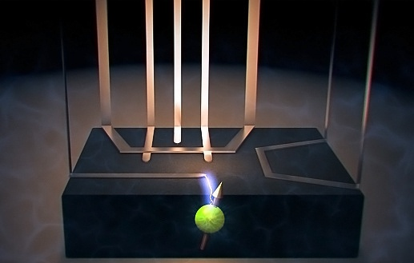

در طی یک حادثه دانشمندان کشف کردند که هسته یک اتم نه تنها توسط یک میدان مغناطیسی بلکه توسط یک میدان الکتریکی قابل کنترل است. در طی این کشف، فرضیه نیکلاس بلومبرگن، برنده جایزه نوبل در سال ۱۹۸۱ در فیزیک تایید شد. سرویس مطبوعاتی دانشگاه نیو ساوت ولز (UNSW ، استرالیا) با استناد به مقاله‌ای در ژورنال علمی Nature می‌گوید که این کشف فیزیکدانان به توسعه رایانه‌های کوانتومی و حسگرهای الکترومغناطیسی فوق العاده حساس کمک می‌کند.

به گفته پرفسور آندره مورلور یکی از اساتید دانشگاه UNSW، این کشف بدان معنی است که دانشمندان اکنون قادر به ایجاد رایانه‌های کوانتومی مبتنی بر اتم‌های واحد و بدون استفاده از هیچ میدان مغناطیسی هستند. علاوه بر این، آنها می‌توانند از هسته‌ها به عنوان سنسورهای فوق‌العاده دقیق در زمینه‌های الکترومغناطیسی استفاده کنند و همچنین به سوالات اساسی فیزیک کوانتومی پاسخ دهند.

**کشف رزونانس**

آزمایش دانشمندان براساس پدیده رزونانس مغناطیسی هسته‌ای (NMR) انجام شده بود. (این پدیده در حضور یک [میدان مغناطیسی](https://fa.wikipedia.org/wiki/%D9%85%DB%8C%D8%AF%D8%A7%D9%86_%D9%85%D8%BA%D9%86%D8%A7%D8%B7%DB%8C%D8%B3%DB%8C)ِ قوی، انرژی [هسته‌های](https://fa.wikipedia.org/wiki/%D9%87%D8%B3%D8%AA%D9%87_%D8%A7%D8%AA%D9%85) عناصر مشخصی به علت خواص مغناطیسی این ذرات به دو یا چند تراز کوانتیده شکافته می‌شوند). این خود را در موادی نشان می‌دهد که در آنها هسته‌هایی با گشتاور مغناطیسی غیر صفر وجود دارد. این بدان معنی است که بار الکتریکی موجود در چنین هسته‌هایی نسبت به هسته آنها "می‌چرخد". اگر یک میدان مغناطیسی خارجی بر روی چنین ماده‌ای اعمال شود، آنگاه گشتاورهای مغناطیسی هسته‌های آن دوباره تغییر جهت می‌یابند.

از لحاظ تئوری، پدیده رزونانس مغناطیسی هسته‌ای( NMR) توسط فیزیکدان آمریکایی ایزیدور رابی در سال 1938 کشف شد، و از لحاظ عملی توسط فلیکس بلوخ و ادوارد پورسل در سال 1946 مشاهده شد. یک ماه و نیم پس از این کشف، یک دانشمند هلندی به نام نیکلاس بلومبرگن به روی کار آمد و پورسل مشاور علمی وی شد. پس از آن، بلومبرگن روی نمونه‌های اولیه دستگاه‌های تصویربرداری رزونانس مغناطیسی مدرن کار کرد. فلیکس بلوخ، ادوارد پورسل و نیکلاس بلومبرگن برنده جایزه نوبل فیزیک شدند. در سال 1961 که بلومبرگن یک استاد دانشگاه بود، اظهار داشت که چرخش هسته اتم را می‌توان نه تنها توسط یک میدان مغناطیسی بلکه توسط یک میدان الکتریکی نیز کنترل کرد. با این حال، تا همین اواخر، این فرض تنها یک تئوری باقی مانده بود.

**شکست موفقیت‌آمیز**

دانشمندان به سرپرستی آندره مورلو، رزونانس مغناطیسی هسته‌ای را به کمک یک اتم آنتیموان- عنصری که هسته آن دارای یک لحظه مغناطیسی ذاتی به اندازه کافی بزرگ است- آزمایش کردند. برای انجام این کار، آنها یک وسیله از یک اتم آنتیموان و آنتن ساختند، که یک میدان مغناطیسی قدرتمند را ایجاد می‌کرد، که قرار بود چرخش اتم را کنترل کند. به محض شروع آزمایش، دانشمندان فهمیدند که اشتباهی پیش آمده است. میدان مغناطیسی خیلی قوی بود و آنتن منفجر شد. در این حالت آزمایش باید متوقف می‌شد و باید دستگاه جدیدی را ایجاد می‌کردند اما دانشمندان با وجود اینکه میدان مغناطیسی وجود نداشت اما یک تشعشع تابشی را تشخیص دادند. پس از یک تحلیل طولانی، فیزیکدانان متوجه شدند موضوع چیست. وینسنت موریک گفت: معلوم است که پس از آسیب، آنتن به جای میدان مغناطیسی شروع به تولید یک میدان الکتریکی قوی کرده‌است. بنابراین، ما "رزونانس الکتریکی هسته‌ای" را کشف کردیم.

**میدان مغناطیسی در مقابل میدان الکتریکی**

آندره مورلو تفاوت بین رزونانس هسته‌ای مغناطیسی و الکتریکی را با استفاده از مثال میز بیلیارد توضیح داد. تأثیر میدان مغناطیسی در یک میدان بزرگ پخش می‌شود. تأثیر آن روی اتم شبیه به این واقعیت است که برای اینکه توپ را وارد حفره میز بیلیارد کنیم، کل میز بیلیارد را بلند کنیم. در این حالت، البته بقیه توپ‌ها نیز حرکت می‌کنند.

در عین حال، رزونانس الکتریکی هسته‌ای مانند کیوبال (Q ball) عمل میکند - یک بار الکتریکی میتواند روی یک الکترود متمرکز شود و با کمک آن روی یک اتم واحد عمل کند.

آندره مورلو گفت کار آنها می‌تواند به کشف‌های جدید در فیزیک کوانتومی منجر شود. علاوه بر این، آنها می‌توانند در عمل، به ویژه برای ایجاد سنسورهای فوق‌العاده حساس جدید برای زمینه‌های الکترومغناطیسی مورد استفاده قرار گیرند.

<https://www.atomic-energy.ru/articles/2020/03/13/102199>